
ALEJANDRO TORRES



HABILIDADES
De 00/20XX
a 00/20XX
(Ville, Pays)
EXPERIENCIA PROFESIONAL
ADMINISTRATIVO CONTABLE
De 00/20XX
a 00/20XX
(Ville, Pays)
Nombre de la empresa

Colaborar en la conciliación de cuentas bancarias, verificando y comparando transacciones bancarias con registros internos.
Promedio total del máster: XX

Nombre de la institución

MÁSTER EN CONTABILIDAD
Promedio total de la diplomatura: XX

Nombre de la institución

DIPLOMA EN AUDITORÍA INTERNA
Promedio total de la carrera: XX
Nombre de la institución
Liderar auditorías internas y externas para garantizar la precisión y la integridad de los registros financieros de la empresa.
EXPERTO CONTABLE

Nombre de la empresa

Nombre de la empresa

CONTABLE FISCAL

De 00/20XX
a 00/20XX
(Ville, Pays)
Presupuestación
Rigurosidad
Análisis de datos
Preparar y presentar declaraciones de impuestos precisas y oportunas para la empresa, de manera periódica.

Flexibilidad
Autonomía
Excel
Auditoría
Contabilidad

QuickBooks

CONTABLE

CONTACTO



nombre@mail.es
+34 06 06 06 06 06


/linkedin/perfil.usuario

PERFIL
©AZURIUS – CVcrea.es
De 00/20XX
a 00/20XX
(Ville, Pays)
De 00/20XX
a 00/20XX
(Ville, Pays)
De 00/20XX
a 00/20XX
(Ville, Pays)
FORMACIÓN
GRADO DE ADMISNITRACIÓN Y FINANZAS
Tecnología financiera
Viajes
Cultura (teatro, opera)
INTERESES
Español: Lengua materna
Inglés: Avanzado
Francés: Principiante
IDIOMAS
Contador con 5 años de experiencia en auditoría. Con habilidades en el manejo de software contable avanzado y en la generación de informes.

Estimado(a) candidato(a),

¿Necesitas un currículum que supere los filtros ATS?
Genera un CV profesional optimizado con IA en minutos y descárgalo en PDF con nuestro editor: app.cvcrea.es
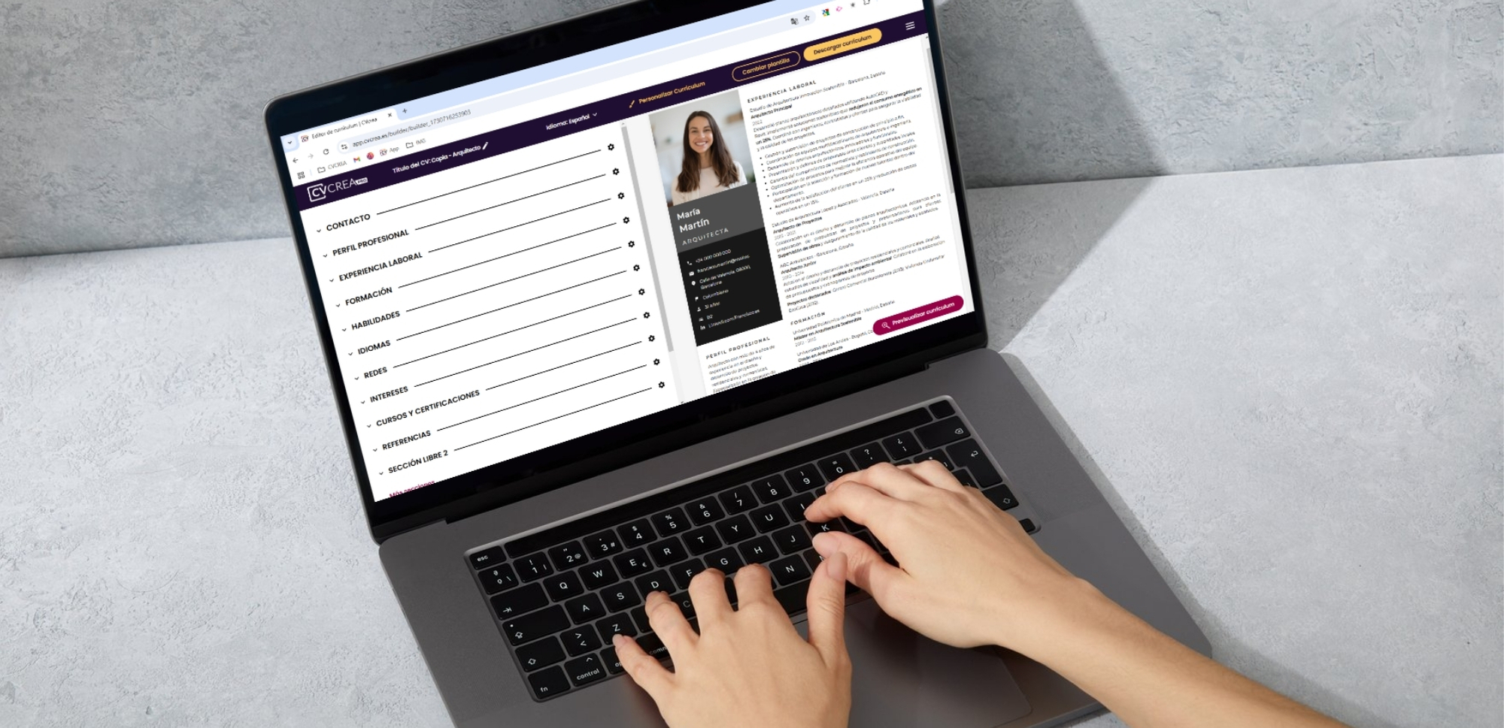

¿Por qué utilizar nuestro editor de currículum?

- Rápido y sencillo: crea un currículum en unos pocos clics.
- Escrito con IA: obtén un currículum optimizado gracias a la IA.
- Inteligente: utiliza nuestro verificador para perfeccionar tu currículum.
- Gratuito: accede a una plantilla gratuita con un diseño profesional.
- Atractivo: elige un diseño adecuado para cautivar a los reclutadores.

👉 Prueba gratis nuestro creador de currículum: app.cvcrea.es

No dudes en consultar nuestros otros recursos en línea para crear una solicitud excepcional:

- Generador gratuito de cartas de presentación con IA
- Creador de Curriculum Vitae online
- Ejemplos de currículum
- Plantillas de currículum
- Cómo hacer un currículum
- Habilidades para un currículum
- Currículum sin experiencia
- Currículum en inglés
- Currículum para estudiantes

Atentamente,
El equipo de CVcrea.

COPYRIGHT - POR FAVOR, LEA ESTE MENSAJE

Estos modelos de CV y cartas gratuitos son propiedad de AZURIUS S.L. Puede descargarlos y modificarlos libremente para su uso personal y únicamente con fines no comerciales. Estos modelos, ejemplos y sus derivados no pueden ser revendidos en ninguna circunstancia. Estos documentos, o cualquier parte de estos, no podrán ser copiados, reproducidos, distribuidos, utilizados o reenviados a otros sitios web sin el consentimiento previo por escrito de AZURIUS S.L. Si tiene alguna pregunta, escríbanos a contacto@cvcrea.es.
Descubra más plantillas de CV en cvcrea.es

